

**PRESENTA:**

***Spesso la maternità viene identificata come l’aspirazione di ogni donna. Essa riflette, ancora oggi, un simbolo culturale di perfezione del femminile, un ideale, anziché una situazione della vita fatta di luci ed ombre. Molte sono le madri che sono chiamate a vestire questo ruolo misurandosi proprio con esse, con ciò che più fa paura: la solitudine di un figlio “diverso”, la frustrazione dei tentativi falliti, la scelta (fatta o subita) di non aderire a quel simbolo. Spesso queste donne sono madri, o non madri, in silenzio. Vogliamo dare loro voce, uscire dall’ombra, per ritrovarci infine uniti sentendoci figli di una “madre universale”, dalla quale nessuno di noi può prescindere.***

***Giovedì 16 Novembre***

***Ore 17,00***

***al Caffè Letterario dell’I.C. G.Rodari***

***(Scuola Primaria - V. Niobe 52)***

***Vi aspettiamo per condividere con voi riflessioni, testimonianze, spunti letterari (e non), in una scuola sempre più viva e aperta al territorio.***

[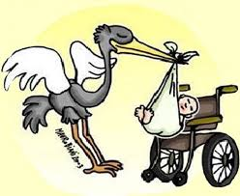](https://www.google.it/imgres?imgurl=https://i2.wp.com/www.femaleworld.it/wp-content/uploads/2014/12/disabilit%C3%A0.jpg&imgrefurl=http://www.femaleworld.it/disabilita-famiglia-o-famiglia-disabile/&docid=VQWDCGPhpyYTyM&tbnid=dwzXa_Uln3rLOM:&vet=10ahUKEwiar8-HvOXWAhXnB5oKHc09C7c4ZBAzCDwoOTA5..i&w=600&h=491&bih=611&biw=1371&q=immagini%20nascita%20figlio%20handicap&ved=0ahUKEwiar8-HvOXWAhXnB5oKHc09C7c4ZBAzCDwoOTA5&iact=mrc&uact=8) [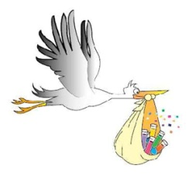](https://www.google.it/url?sa=i&rct=j&q=&esrc=s&source=images&cd=&cad=rja&uact=8&ved=0ahUKEwjTqceF_oTXAhVDQBoKHYtIBsAQjRwIBw&url=http://adessoarrivalamamma.blogspot.com/&psig=AOvVaw3B5ffZNgxiKbGknJucfRZ4&ust=1508772868758400) [](https://www.google.it/url?sa=i&rct=j&q=&esrc=s&source=images&cd=&cad=rja&uact=8&ved=0ahUKEwjV8P3Z_oTXAhXNSxoKHedlArgQjRwIBw&url=http://radionbc.it/trentino-punti-nascita-azione-dimostrativa-consigliere-cia/&psig=AOvVaw3dDrSrJz6C47Lc7G8N0k8w&ust=1508787768427623) [](https://www.google.it/url?sa=i&rct=j&q=&esrc=s&source=images&cd=&cad=rja&uact=8&ved=0ahUKEwjZssqwgIXXAhVEfhoKHVTmA7gQjRwIBw&url=https://it.123rf.com/clipart-vettori/madre_terra.html&psig=AOvVaw1zcYgzhp8WdvmAAUoposNB&ust=1508788016541074)

***Madre “diversa” Madre “artificiale” Non madre Madre Terra***